Solide
Liquide
Gaz
TEMPERATURE

Solide
Liquide
Gaz
TEMPERATURE

Solide
Liquide
Gaz
TEMPERATURE

Solide
Liquide
Gaz
TEMPERATURE

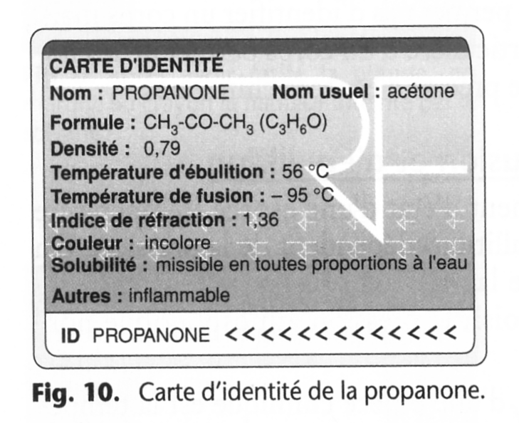
Caractéristiques physiques d’une espèce chimique

a) Exemple de l’acétone
Cette carte d’identité est celle d’un produit souvent utilisé en chimie : l’acétone. Elle répertorie un certain nombre de caractéristiques qui font la particularité de l’acétone.
❶ Quelle est la formule chimique de l'acétone? ………………………………………………………………………….
………………………………………………………………………….
❷ Quel est son nom scientifique?
………………………………………………………………………….
………………………………………………………………………….
❸ Deux températures de changement d’état sont indiquées sur cette carte. La première est notée Teb, la 2ème est notée Tf. Compléter les définitions suivantes :

• La température de fusion, notée…………., est la température à laquelle un produit chimique passe de l’état……………………………… à l’état ……………………….. Pour l’acétone, on a : Tf = ……………..
• La température d’ébullition, notée…………., est la température à laquelle un produit chimique passe de l’état……………………………… à l’état ……………………….. Pour l’acétone, on a : Teb = ……………

❹ A température ambiante (supposée à 20 °C), sous quel état physique trouve-t-on l’acétone ?………..
…………………………………………………………………………………………………………………………

❺ On souhaite extraire une espèce chimique dissoute dans de l'eau. Peut-on utiliser l'acétone pour réaliser une extraction par solvant avec une ampoule à décanter ? Pourquoi ?
…………………………………………………………………………………………………………………………
…………………………………………………………………………………………………………………………
…………………………………………………………………………………………………………………………

b. Etiquette d’un produit dangereux
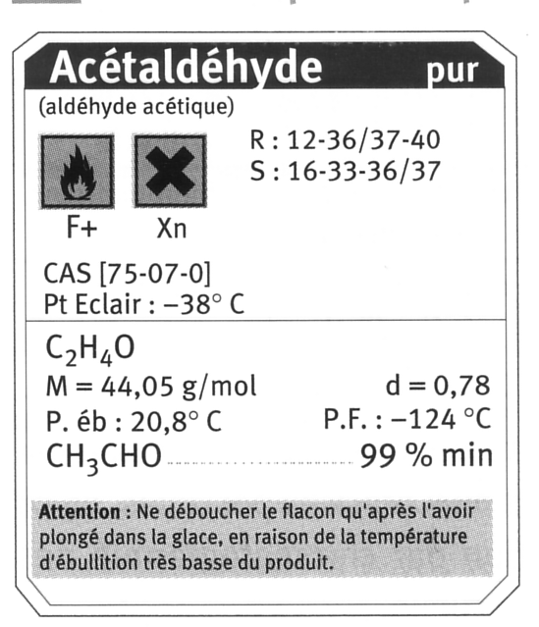
❶ Quelle est la formule chimique de l’acétaldéhyde ?……………………. …………………………
❷ Quels sont les dangers indiqués par les 2 pictogrammes ?
…………………………………………………………………………
…………………………………………………………………………
➔ Quelles sont les précautions à prendre en conséquence?……………………………………………………………………………………………………………………………………………………………………………………………………………………………………………………………………………………… …………………………………………………………………………
❸ Quelle est la densité de l’acétaldéhyde? …………… ……………………………………………………………………..
❹ A partir de quelle température l’acétaldéhyde solide se transforme-t-il en liquide ?…………………………………………
❺ A quelle température l'acétaldéhyde bout-il?…………………………………………………………………...

Caractéristiques physiques d’une espèce chimique

a) Exemple de l’acétone
Cette carte d’identité est celle d’un produit souvent utilisé en chimie : l’acétone. Elle répertorie un certain nombre de caractéristiques qui font la particularité de l’acétone.
❶ Quelle est la formule chimique de l'acétone? ………………………………………………………………………….
………………………………………………………………………….
❷ Quel est son nom scientifique?
………………………………………………………………………….
………………………………………………………………………….
❸ Deux températures de changement d’état sont indiquées sur cette carte. La première est notée Teb, la 2ème est notée Tf. Compléter les définitions suivantes :

• La température de fusion, notée…………., est la température à laquelle un produit chimique passe de l’état……………………………… à l’état ……………………….. Pour l’acétone, on a : Tf = ……………..
• La température d’ébullition, notée…………., est la température à laquelle un produit chimique passe de l’état……………………………… à l’état ……………………….. Pour l’acétone, on a : Teb = ……………

❹ A température ambiante (supposée à 20 °C), sous quel état physique trouve-t-on l’acétone ?………..
…………………………………………………………………………………………………………………………

❺ On souhaite extraire une espèce chimique dissoute dans de l'eau. Peut-on utiliser l'acétone pour réaliser une extraction par solvant avec une ampoule à décanter ? Pourquoi ?
…………………………………………………………………………………………………………………………
…………………………………………………………………………………………………………………………
…………………………………………………………………………………………………………………………

b. Etiquette d’un produit dangereux
❶ Quelle est la formule chimique de l’acétaldéhyde ?……………………. …………………………
❷ Quels sont les dangers indiqués par les 2 pictogrammes ?
…………………………………………………………………………
…………………………………………………………………………
➔ Quelles sont les précautions à prendre en conséquence?……………………………………………………………………………………………………………………………………………………………………………………………………………………………………………………………………………………… …………………………………………………………………………
❸ Quelle est la densité de l’acétaldéhyde? …………… ……………………………………………………………………..
❹ A partir de quelle température l’acétaldéhyde solide se transforme-t-il en liquide ?…………………………………………
❺ A quelle température l'acétaldéhyde bout-il?…………………………………………………………………

